OKUL ÇAĞI DÖNEMİNDE BESLENME
Bu Dönemin Özellikleri Nelerdir?
Okul çağı: (6-12 yaş)
- Adölesan (çocukluktan ergenliğe geçiş):12-18 yaş grubu çocukları kapsar.
- Çocukların fizyolojik, psikolojik ve sosyal gelişimleri hızlıdır.
- Yaşam boyu devam edebilecek davranışları büyük ölçüde bu dönemde oluşur.
- Bilgi almaya ve alışkanlık kazanmaya en uygun oldukları dönemdir.
- Yetişkinlik hastalıklarının gelişimi açısından ise en riskli dönemlerdir.
- Hızlı büyüme ve gelişimin sağlanabilmesi için çocukların enerji ve besin öğesi gereksinimlerinin
yeterli ve dengeli bir şekilde sağlanması gerekir.
- Yetersiz ve dengesiz beslenen çocuğun;
- Büyüme ve gelişmesi etkilenir, hastalıklara karşı dirençsiz olur, sık hastalanır, hastalığı ağır seyreder.
- Okula devamsızlık nedeniyle okul başarısı düşer.
- Algılama, dikkat ve bilişsel yetenekler etkilenir.
Bu nedenle;
- Okul başarısını arttırmak,
- Gelecek nesillerin daha güçlü ve sağlıklı olmalarına temel hazırlamak,
- Çocukların bilişsel yeteneklerini geliştirmek için;

“ÇOCUKLARIN BESLENMESİ BÜYÜK ÖNEM TAŞIR.”

Besin Grupları Günlük Porsiyon Alım Miktarları
Sağlıklı beslenme besin çeşitliliğine dayalıdır ve günlük gereksinim duyulan enerji ve besin öğelerinin besinlerle vücuda alınması gerekmektedir. Besinlerin bileşimini oluşturan ve insan organizması için gerekli 50’nin üzerinde besin öğesi bulunmaktadır.
Besinler içerdikleri besin öğelerine göre beş grupta toplanmaktadır. Bunlar;
1. Süt ve süt ürünleri grubu,
2. Et, yumurta, kuru baklagiller ve yağlı tohumlar grubu,
3. Sebze grubu,
4. Meyve grubu,
5. Ekmek ve tahıllar grubu

1.Süt ve süt ürünleri grubu
Süt ve yoğurt, peynir, kefir, dondurma vb. sütlü tatlılar ve süt tozu gibi sütten yapılan ürünlerdir. Yüksek kalitede protein, kalsiyum, fosfor, çinko, B1(tiamin), B2(riboflavin), B6, B12 ve B3(niasin) olmak üzere birçok besin öğesi için önemli kaynaktır. Süt ve ürünleri grubunda yer alan yiyecekler, kalsiyumdan zengin olmaları nedeniyle özellikle çocuk ve adölesanlarda kemiklerin ve dişlerin sağlıklı gelişmesinde önemlidir.

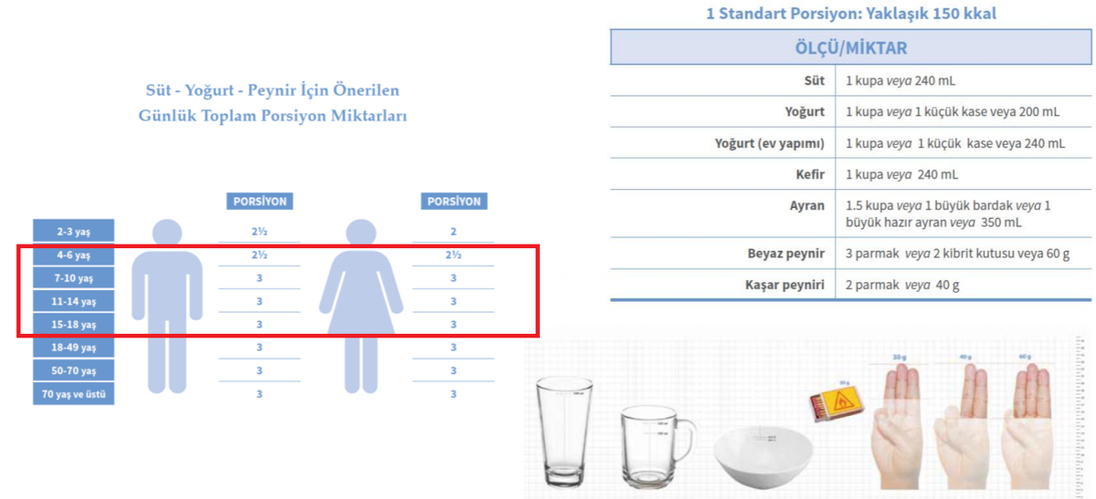

2. Et, yumurta, kuru baklagiller ve yağlı tohumlar grubu
Et, tavuk, balık, yumurta, kuru fasulye, nohut, mercimek gibi yiyeceklerin yanı sıra ceviz, fındık, fıstık gibi sert kabuklu yemişler/yağlı tohumlar yer alır. İyi kaliteli protein, demir, çinko, fosfor, magnezyum gibi mineraller ile B1(tiamin), B6(piridoksin), B12(siyanokobalamin) ve A vitamini kaynağıdır.
Bu gruptaki yiyecekler;
- Büyüme ve gelişmeyi sağlar.
- Hücre yenilenmesi, doku onarımı ve Görme işlevinde, Kan yapımında, Sinir sistemi, sindirim sistemi ve deri sağlığında görevi olan besin öğeleri en çok bu grupta bulunur.
- Hastalıklara karşı direnç kazanılmasında rolü olan en önemli yiyecek grubudur.
Etin; iyi kalite protein kaynağı olması nedeniyle özellikle protein gereksiniminin arttığı, hızlı büyümenin olduğu, çocukluk dönemlerinde diyette mutlaka yer alması gerekir. Özellikle ette bulunan demirin vücutta kullanılabilirliği yüksek olduğundan demir eksikliği anemisini önlemede önemli yeri vardır.
Özellikle yağlı balıklar omega-3 yağ asitleri yönünden oldukça zengindir haftada en az 2 kez balık yenmesi önerilir. Diyetle yeterli miktarda omega-3 yağ asitleri alımı çocuklarda beyin gelişimi için önemlidir.
Yumurta proteinlerinin %100 oranında vücut proteinlerine dönüştüğü bilinmektedir.
Protein kalitesi yüksek olduğu için çocukların her gün bir adet yumurta tüketmesi yararlıdır.
Özellikle et ve yumurtanın bulunmadığı durumlarda, diyette kuru baklagiller arttırılarak protein gereksinmesi karşılanabilir. Ancak protein kalitesi düşüktür. Kuru baklagiller belirli oranda tahıllarla karıştırılır ve iyi pişirilirse protein kalitesi yükselir.

3. Sebze grubu
Sebzelerin bileşimlerinin önemli kısmı su olup günlük enerji, yağ ve protein gereksinmesine çok az katkıda bulunurlar. Bununla beraber, mineraller ve vitaminler bakımından özellikle B9 (folik asit), A vitaminin ön ögesi olan beta-karoten, E, C, B2 (niasin) vitamini, kalsiyum, potasyum, demir, magnezyum, posa ve diğer antioksidan özellikte olan bileşiklerden zengindir. Vücuttan bazı zararlı maddelerin atılmasına içerdikleri bu maddeler yardımcı olur. Büyüme ve gelişme, hücre yenilenmesi, doku onarımı, deri ve göz sağlığı, diş ve diş eti sağlığı, kan yapımı, hastalıklara karşı direncin oluşumunda etkindir. Bağırsak çalışmasının düzenlenmesine yardımcı olur. Sağlıklı beslenmede çeşitli renk ve türlerde sebze tüketilmelidir. Farklı sebzeler, farklı besin ögeleri içerdikleri için gün içerisinde tüketilen sebzelerin çeşitlendirilmesi gerekir. Sarı renkli (havuç, patates), koyu yeşil yapraklı (ıspanak, marul, kıvırcık, pazı, semizotu, brokoli vb.), nişastalı (patates, bezelye) ve diğer sebzeler (domates, soğan, taze fasulye) dengeli bir şekilde tüketilmelidir. Çocukların günlük beslenmesinde 1,5-2,5 porsiyon adolesanların ise 2-3 porsiyon sebze tüketmesi önerilmektedir.
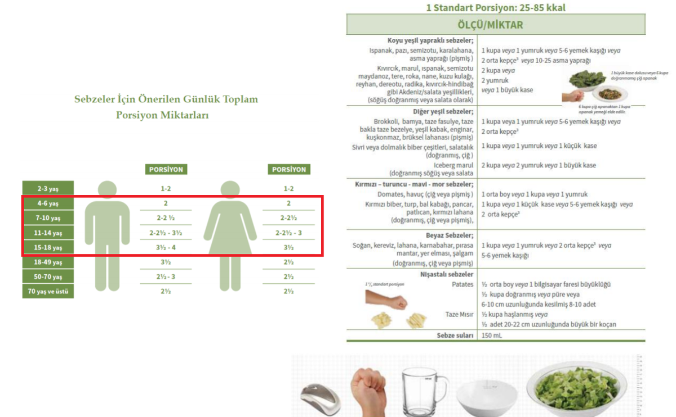

4. Meyve grubu
Mineraller ve vitaminler bakımından özellikle B9 (folik asit), A vitaminin on ögesi olan beta-karoten, E, C, B2 vitamini, kalsiyum, potasyum, demir, magnezyum, posa ve diğer antioksidan özellikte olan bileşiklerden zengindir. Vücuttan bazı zararlı maddelerin atılmasına içerdikleri bu maddeler yardımcı olur. Bu yiyecek grubu; büyüme ve gelişme, hücre yenilenmesi, doku onarımı, deri ve göz sağlığı, diş ve diş eti sağlığı, kan yapımı, hastalıklara karşı direncin oluşumunda etkindir.
Turunçgiller grubu ve üzümsü meyveler (çilek, ahududu, böğürtlen, yaban mersini, karadut gibi) ve diğer üzümler C vitamini ile çeşitli antioksidanlardan zengindir. Elma, muz, kayısı vb. meyveler potasyumdan zengindir.

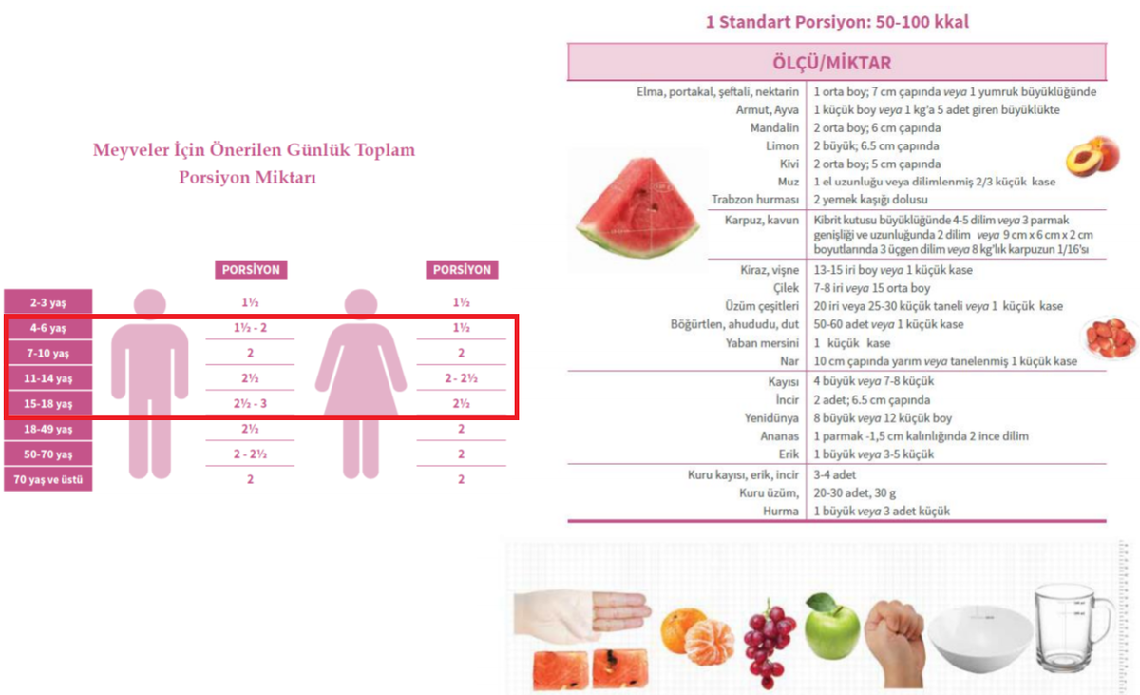

5. Ekmek ve tahıllar grubu
Ekmek, pirinç, makarna, erişte, kuskus, bulgur, ve kahvaltılık tahılları içerir.
- Karbonhidrat içeriği yüksek olması nedeniyle tahıllar vücudun temel enerji kaynağıdır.
- Sinir, sindirim sistemi ile deri sağlığı ve hastalıklara karşı direnç oluşumunda önemli görevleri vardır. En fazla tüketilen tahıl ürünü ekmektir. Mayalı ekmeklerdeki bazı minerallerin (çinko, bakır, demir gibi) emilimleri daha kolaydır dolayısıyla besin değerleri daha yüksektir.
Bundan dolayı mayasız yufka, bazlama gibi ekmek tüketiminden kaçınılmalı, ekmek tüketirken tam tahıl unlarından veya karışık tam tahıl unlarından mayalandırılarak yapılanlar tercih edilmelidir.
- Tam tahıllar demir, magnezyum, selenyum, B vitaminleri ve diyet posası gibi besin ögelerinin kaynağıdır. Ayrıca pirinç yerine buğdaydan yapılan bulgur tercih edilmelidir.
- Önerilen toplam tahıl tüketiminin en az yarısı tam tahıl olmalıdır.

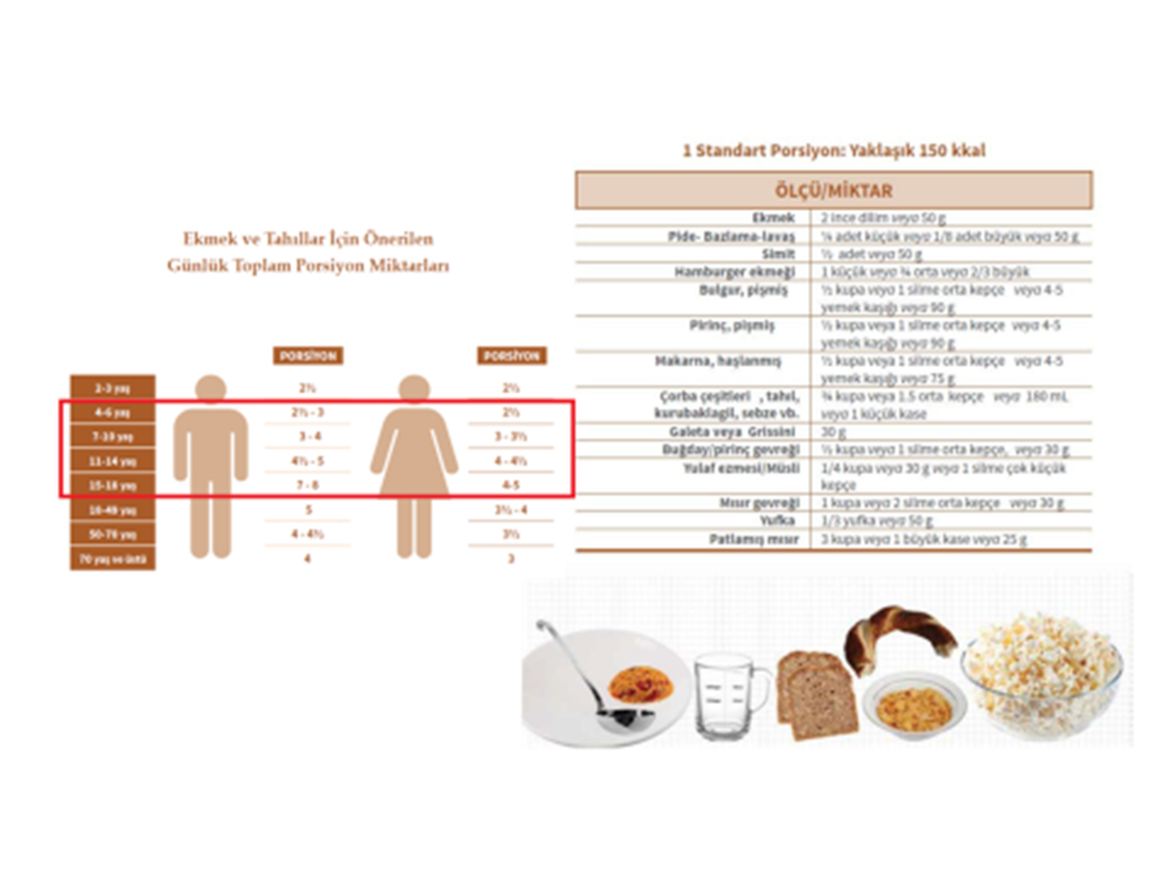
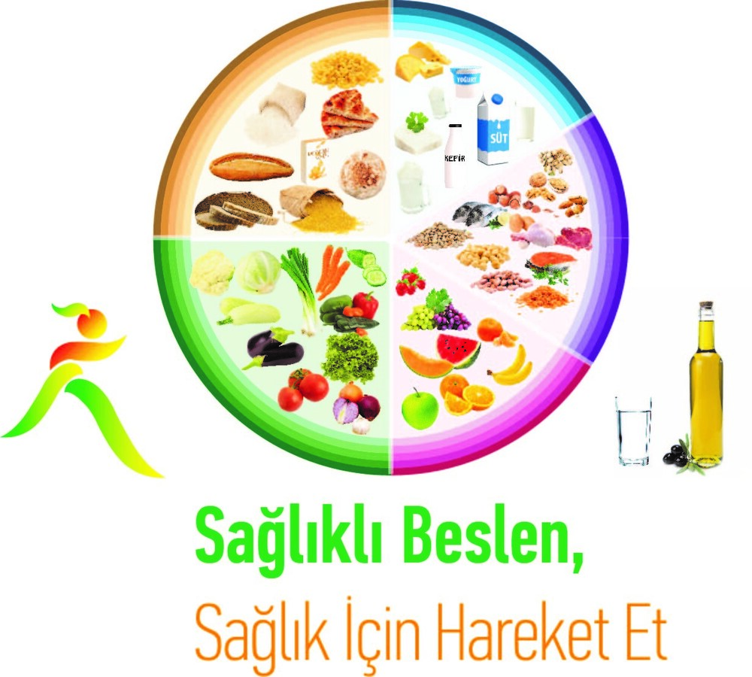
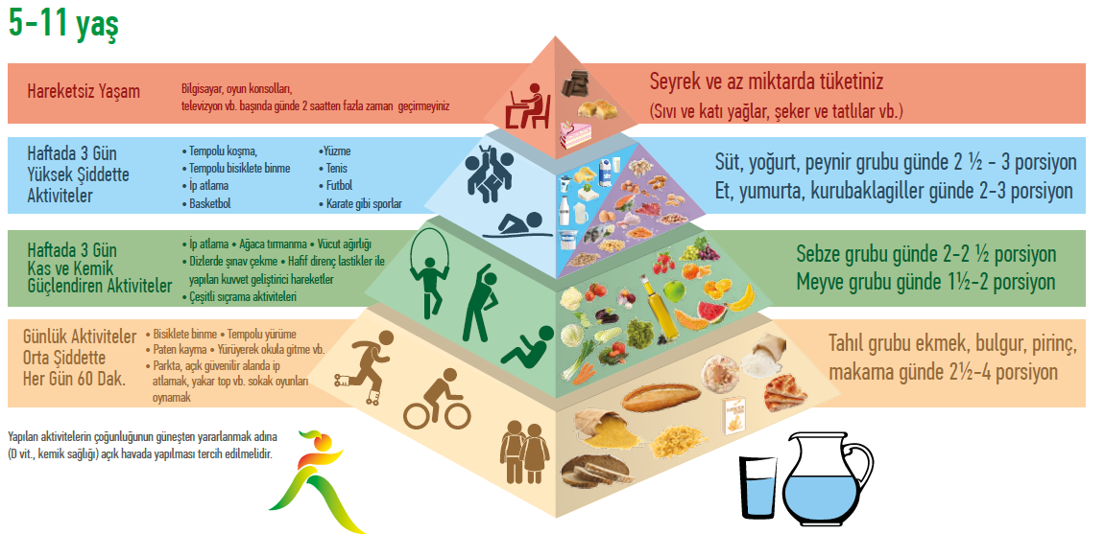
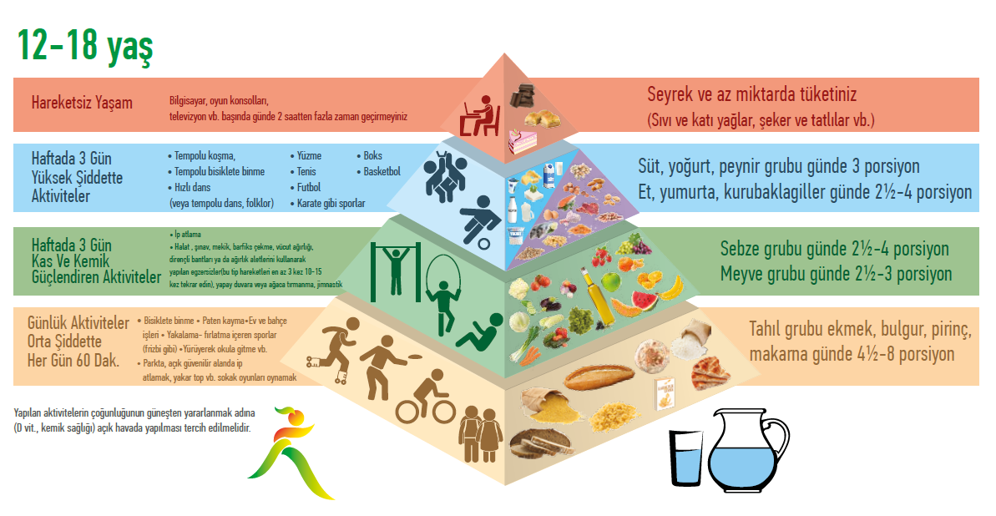

Kaynak: https://hsgm.saglik.gov.tr/tr/beslenmehareket-haberler/okul-cagi-doneminde-beslenme.html

